淡江時報 第 716 期
姊妹校WSU來訪 體驗台灣文化
首頁圖文
姊妹校美國維諾納州立大學（Winona State University，WSU）師生一行人來訪，15日上午由國貿系二學生精心安排一場welcome party，除品嚐來自全台各地學生帶來的名產，還表演舞蹈與來訪師生同樂；並以「星光大道」的走秀方式一一介紹來訪的姊妹校同學。此party為參訪活動帶起熱鬧活潑的氣氛，來訪同學鼓掌說著：「Amazing！」

（圖�國貿系提供）
2008/05/19

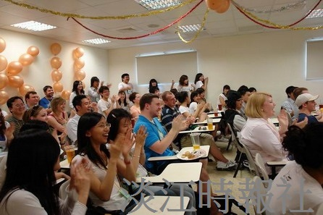
姊妹校美國維諾納州立大學（Winona State University，WSU）師生一行人來訪，15日上午由國貿系二學生精心安排一場welcome party，除品嚐來自全台各地學生帶來的名產，還表演舞蹈與來訪師生同樂；並以「星光大道」的走秀方式一一介紹來訪的姊妹校同學。此party為參訪活動帶起熱鬧活潑的氣氛，來訪同學鼓掌說著：「Amazing！」?
（圖�國貿系提供）

